Betydning af tallene $a$, $b$, $c$ og d for $f\left(x\right)=a·x^{2}+b·x+c$
(klik på pilene for at få teksten frem)

Betydningen af $a$
Vi ser på andengradspolynomiet $f\left(x\right)=x^{2}+2$
Her er $a=1$, $b=0$ og $c=2$

Da $a>0$ ved vi, at ”grenene skal vende opad” - men hvorfor er det sådan? Lad os udregne nogle funktionsværdier
$$f\left(0\right)=0^{2}+2=2$$
$$f\left(1\right)=1^{2}+2=3$$
$$f\left(2\right)=2^{2}+2=6$$
$$f\left(3\right)=3^{2}+2=11$$
$$f\left(4\right)=18$$
$$f\left(5\right)=27$$
$$f\left(6\right)=38$$

Vi ser $y$-værdien bliver større og større som $x$-værdien vokser (og at stigningen bliver større og større for hver gang)
$$f\left(-1\right)={\left(-1\right)}^{2}+2=3$$
$$f\left(-2\right)={\left(-2\right)}^{2}+2=6$$
$$f\left(-3\right)=11$$
$$f\left(-4\right)=18$$
$$f\left(-5\right)=27$$
$$f\left(-6\right)=38$$
Vi ser $y$-værdien bliver større og større som $x$-værdien falder (og at stigningen bliver større og større for hver gang)

Vi ser nu på andengradspolynomiet $f\left(x\right):=-2·x^{2}+4$
Her er $a=-2$, $b=0$ og $c=4$
Da $a<0$ ved vi, at ”grenene skal vende nedad” - men hvorfor er det sådan? Lad os udregne nogle funktionsværdier
$$f\left(0\right)=\left(-2\right)·0^{2}+4=4$$
$$f\left(1\right)=\left(-2\right)·1^{2}+4=2$$
$$f\left(2\right)=\left(-2\right)·2^{2}+4=\left(-2\right)·4+4=-4$$
$$f\left(3\right)=\left(-2\right)·3^{2}+4=\left(-2\right)·9+4=-14$$
$$f\left(4\right)=\left(-2\right)·4^{2}+4=\left(-2\right)·16+4=-28$$
Vi ser $y$-værdien bliver mindre og mindre som $x$-værdien vokser (og at faldet bliver større og større for hver gang)
$$f\left(-1\right)=2$$
$$f\left(-2\right)=-4$$
$$f\left(-3\right)=-14$$
$$f\left(-4\right)=-28$$
Vi ser $y$-værdien bliver mindre og mindre som $x$-værdien falder (og at faldet bliver større og større for hver gang)
Ovenstående skyldes, at $x^{2}$ aldrig kan blive negativ og at $-2·x^{2}$ aldrig kan blive positiv (ligesom $-x^{2}$ aldrig kan blive positiv)

Betydningen af $b$
Bogens formulering
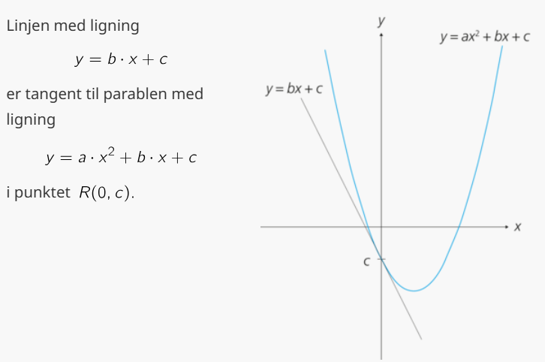
Dette kommer I til at læse om i vores forløb om differentialregning senere på året :-)

Betydningen af $c$
Tallet $c$ kan tolkes som $y$-koordinatet til det punkt, hvor grafen for $f\left(x\right)=a·x^{2}+b·x+c$
skærer $y$-aksen - men hvorfor?
For alle funktioner gælder, at vi kan bestemme det punkt, hvor grafen for funktionen skærer $y$-aksen, ved at beregne $f(0)$, dvs. sætte $x=0$ i funktionsforskriften.
For et andengradspolynomium får vi
$$f\left(x\right):=a·x^{2}+b·x+c$$
$$f\left(0\right)=c$$
Bogens formulering


Betydningen af $d$
Diskriminanten $d=b^{2}-4·a·c$ siger noget om hvor mange gange grafen for andengradspolynomiet skærer $x$-aksen. Hvis $d>0$ skærer den to steder, hvis $d=0$ skærer den ét sted og hvis $d<0$ skærer den slet ikke $x$-aksen - men hvorfor forholder det sig sådan?
For alle funktioner gælder, at vi kan bestemme det punkt, hvor grafen for funktionen skærer $x$-aksen, ved at løse ligningen $f\left(x\right)=0$, dvs. sætte $y=0$ i den generelle funktionssammenhæng $f\left(x\right)=y$
For andengradspolynomiet får vi
$$f\left(x\right):=a·x^{2}+b·x+c$$
$$f\left(x\right)=0$$
$⇕$ Ligningen løses for x vha. WordMat.
$$x=-\left(\frac{\sqrt{b^{2}-4·a·c}+b}{2·a}\right) ∨ x=\frac{\sqrt{b^{2}-4·a·c}-b}{2·a}$$
Hvilket vi genkender som den generelle løsning for andengradsligningen $a·x^{2}+b·x+c=0$

$$x_{1}=\frac{-b-\sqrt{d}}{2·a} ∨ x_{2}=\frac{-b+\sqrt{d}}{2·a}$$
Som ofte også skrives som
$$x=\frac{-b±\sqrt{d}}{2·a}$$
At skulle finde nulpunkter for et andengradspolynomium er altså ækvivalent med (dvs. det samme som) at løse andengradsligningen $a·x^{2}+b·x+c=0$.
Bemærkning: I tilfældet $d=0$ bliver de to løsninger på ligningen lig med hinanden ($\sqrt{0}=0$, og $±0=0)$
Derfor er det her lige meget, hvilken af de to formler man bruger. Bemærk i øvrigt, at når $d=0$ så er formlen for nulpunktet er den samme som formlen for $x$-koordinatet $x_{T}$ til toppunktet T, nemlig
$$x_{T}=-\frac{b}{2·a}$$
(hvorfor mon?)

